Anlage 06

______________________________________  Bildungsträger (Bietende) | ______________________________________  Ausschreibungsnummer (bitte angeben)

Auflistung Lern- und Ausbildungsmittel

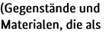

Diese Anlage ist ohne Unterschrift gültig

